业务操作指引
10018 税收优惠资格取消

业务概述
享受核准类减税、免税优惠的纳税人，减税、免税条件发生变化的，应当自发生变化之日起15日内向税务机关报告；不再符合减税、免税条件的，应当依法履行纳税义务。办理减免税的纳税人，享受减免税的情形发生变化时，应当及时向税务机关报告。

功能路径
1.我要办税-税收减免-税收减免-税收优惠资格取消。
2.通过首页搜索栏输入关键字查找出的“税收优惠资格取消”进入。

操作步骤
1.登录新电子税务局后，点击【我要办税】 -【税收减免】- 【税收减免】-【税收优惠资格取消】功能菜单。
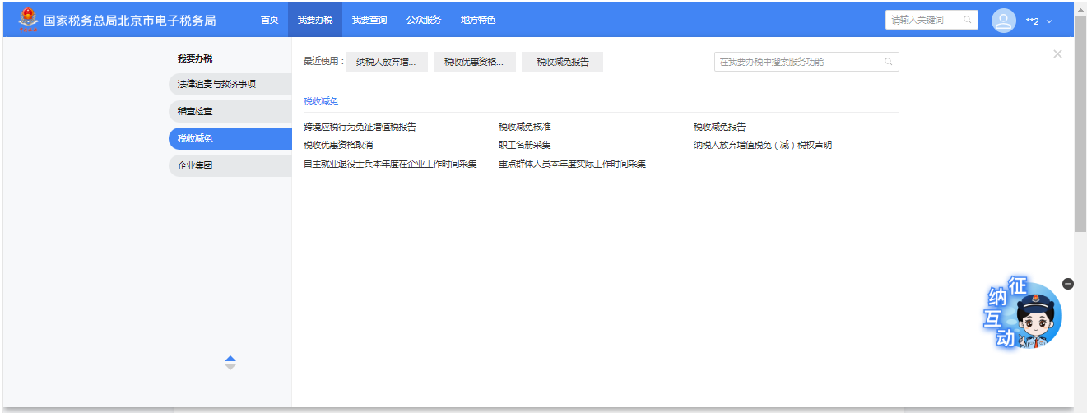
2.进入系统后，默认带出纳税人所有可办理税收优惠资格取消的税收优惠事项。纳税人可以通过筛选征收项目、税收优惠事项、原有效期起止进行精确查找。需要对其中一项或多项税收优惠事项进行取消时，勾选对应税收优惠事项，选择取消原因和停止享受税收优惠日期。
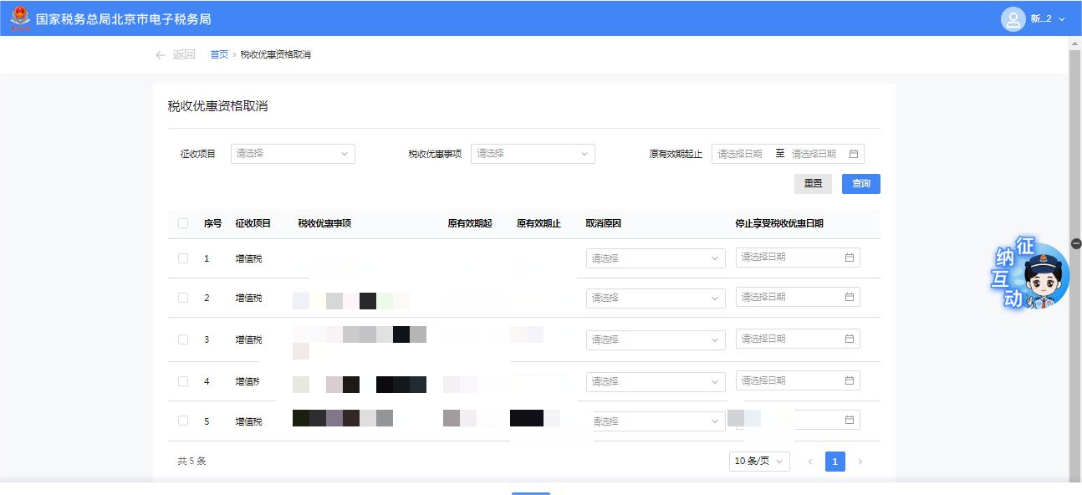
3.纳税人确认数据无误后，点击“提交”后显示完成办理。
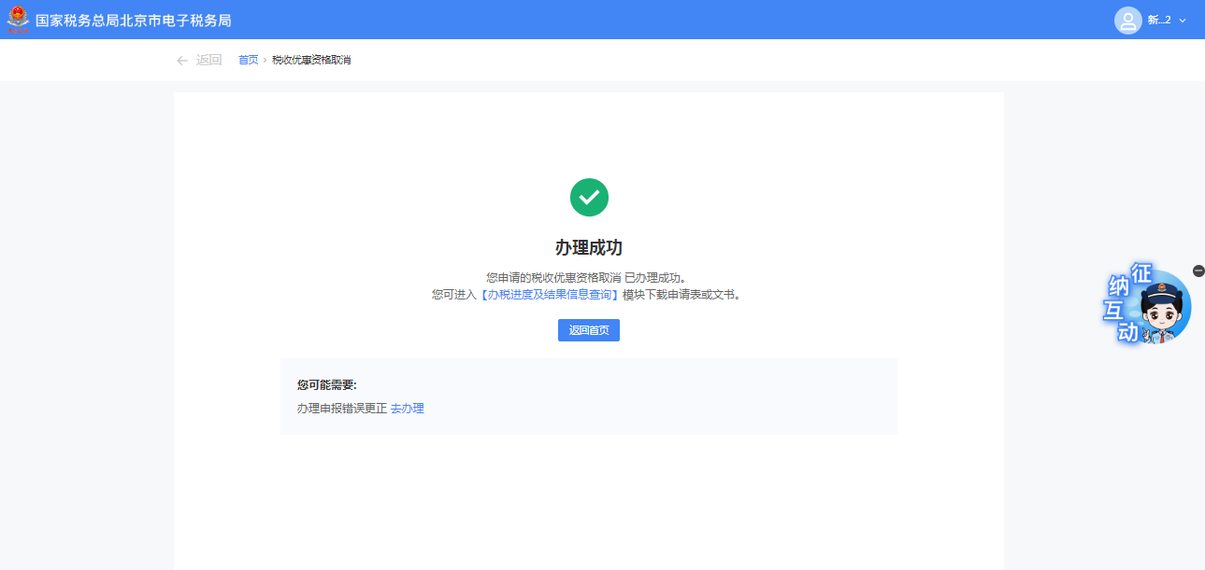

报送资料
纳税税收优惠资格取消申请功能需报送资料清单
序号 | 资料名称 | 必报 | 条件报送 | 归档 | 查验 | 容缺报送 | 留存备查
1 | 《税收优惠资格取消申请表》 | √ |  | √

注意事项
无

常见问题
1.纳税人不再符合增值税减免税优惠条件，需要在几天内办理税收优惠取消？
答：享受减税、免税优惠的纳税人，减税、免税条件发生变化的，应当自发生变化之日起15日内向税务机关报告；不再符合减税、免税条件的，应当依法履行纳税义务；未依法纳税的，税务机关应当予以追缴。

